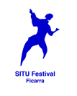
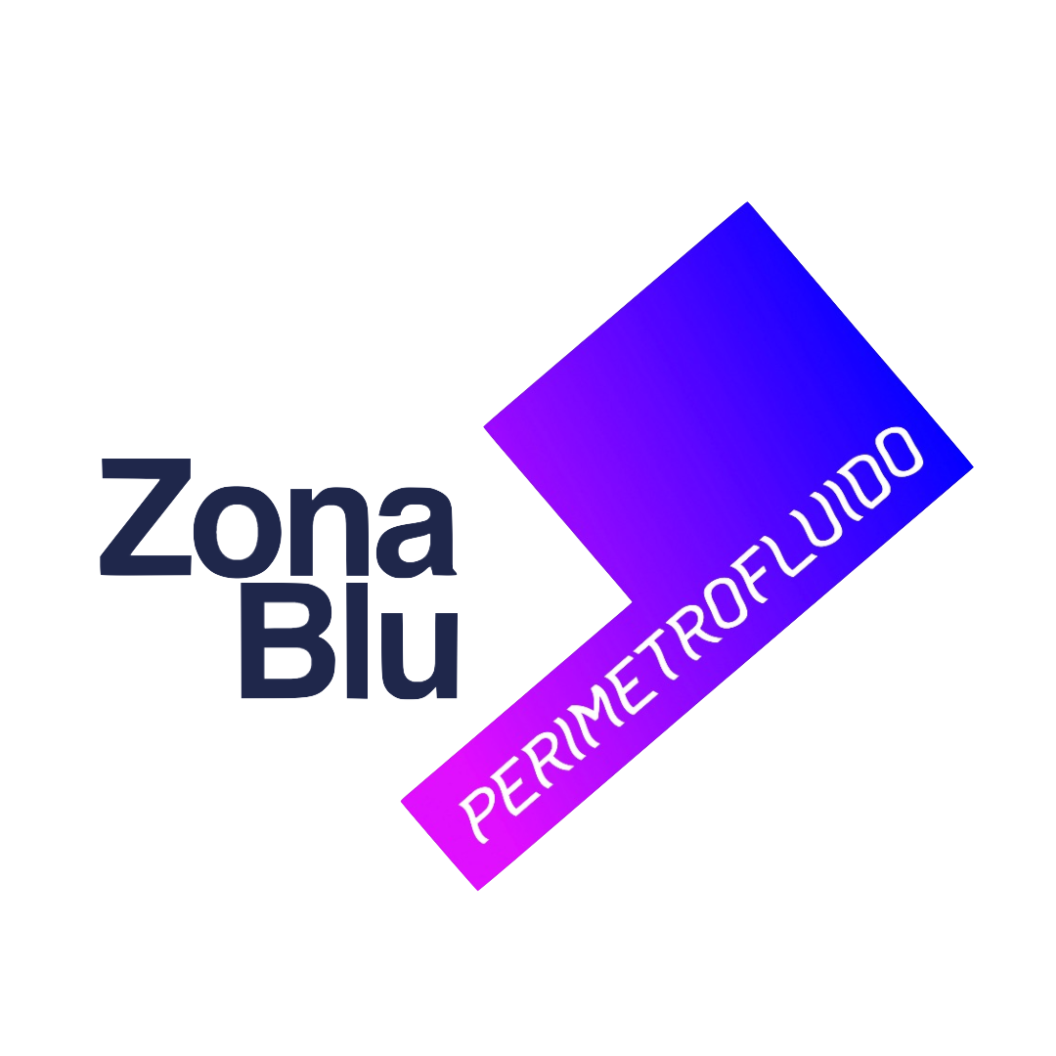
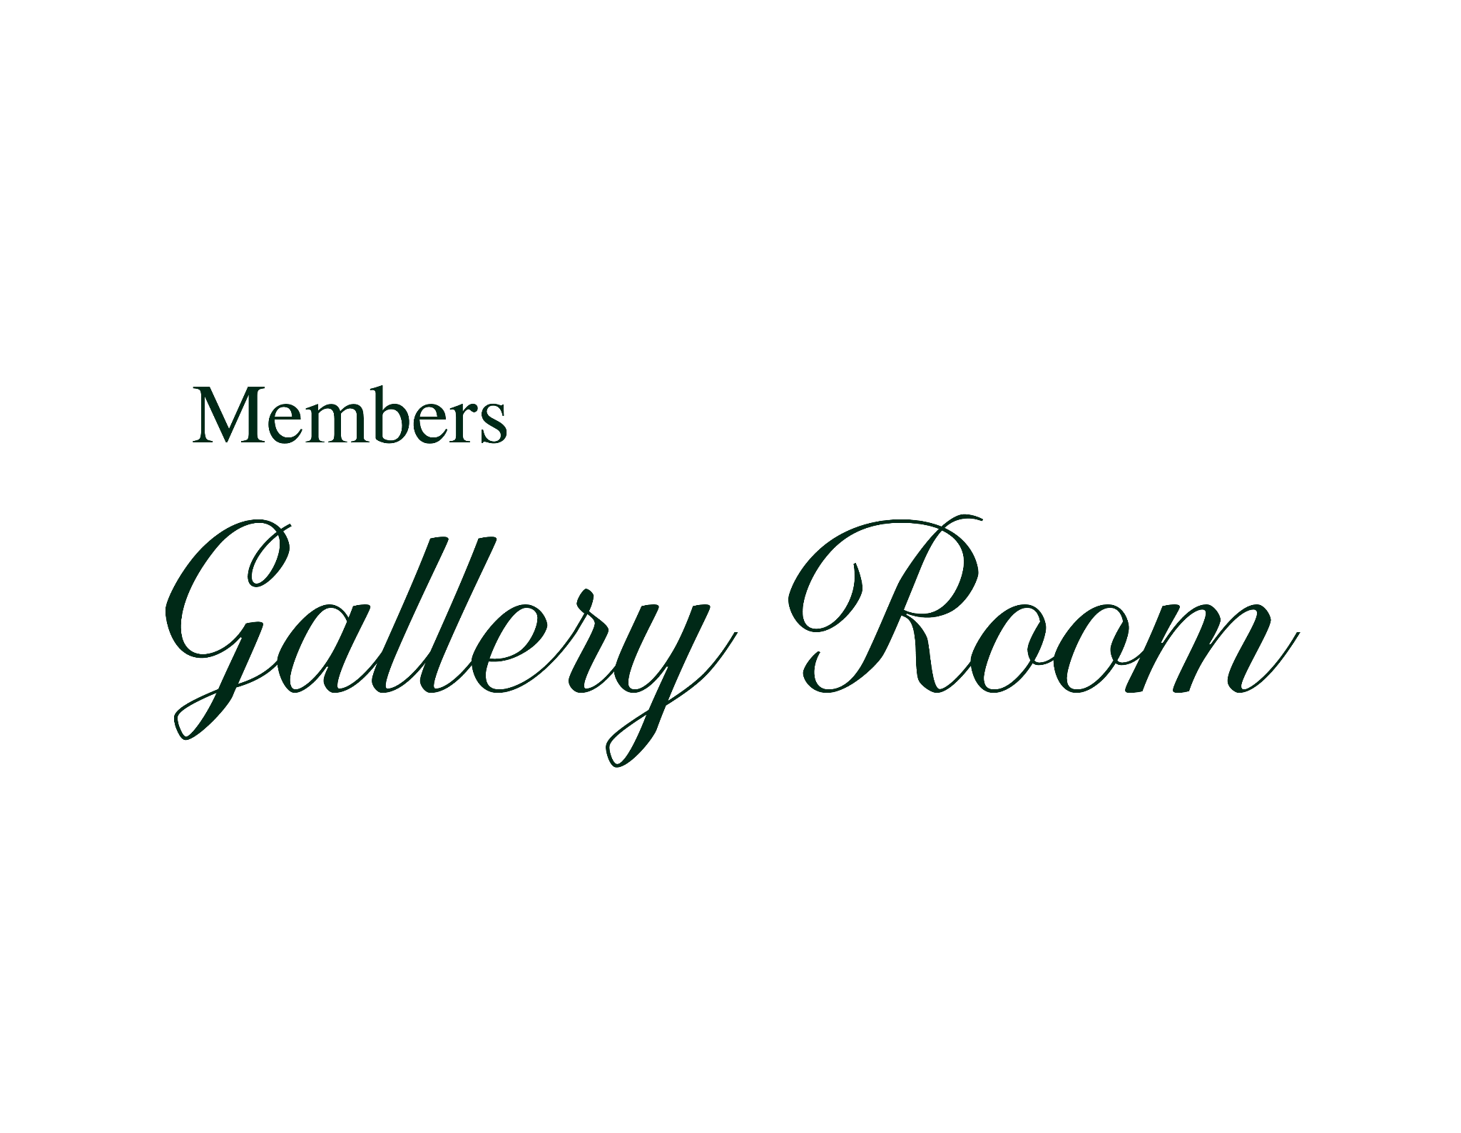
Pim, Pam, Pum. Pum, Pam, Pim.
Personale di Camila Curiel

A cura di A.p.s. Zona Blu
Testo di Francesca De Chiara

dal 25 giugno al 5 luglio 2026
Opening giovedì 25 giugno 2026 dalle 19:00

Gallery Room
Via Pietro Calvi 2, Milano

Pim, Pam, Pum. Pum, Pam, Pim è una riflessione sulla formazione dell’identità contemporanea attraverso visioni instabili, frammentate e artificialmente prodotte. Camila Curiel presenta in mostra un universo complesso e composito, una costellazione di tracce e frammenti in cui dimensione intima e collettiva convivono senza mai risolversi negli spazi di Gallery Room (Via Pietro Calvi 2, Milano), aprendo al pubblico il 25 giugno 2026 alle ore 19:00.
Il titolo della mostra è un omaggio all'omonimo romanzo di Alejandro Rebolledo, opera di culto che racconta la Caracas di fine secolo attraverso lo sguardo di una generazione segnata dall'incertezza, dalle disuguaglianze sociali e dall'impossibilità di immaginare il futuro. La città emerge come una presenza intermittente, sospesa tra realtà e finzione, esperienza vissuta ed elaborazione immaginaria, un luogo che continua a riaffiorare attraverso materiali, ricordi e tracce visive. Attraversando la distanza geografica e affettiva che la separa dal Venezuela, suo paese d'origine, Curiel costruisce un paesaggio in cui memoria, appartenenza e desiderio si sovrappongono costantemente. La capitale venezuelana non appare come un luogo da rappresentare, ma come una materia che si deposita nei materiali, nelle figure, nei corpi e nelle narrazioni, trasformandosi in una forza persistente che supera la geografia e il tempo. Questa tensione prende forma in La città che non c'è (2026), un grande collage materico che restituisce una visione sedimentata della capitale venezuelana. Come nel romanzo di Rebolledo, dove la città appare dall'alto come un paradiso verde capace di nascondere profonde contraddizioni, l'opera accumula materiali, tracce visive e frammenti di memoria in una composizione instabile. L'intero spazio espositivo assume i contorni di un territorio in continua trasformazione. Mattoni disseminati nella galleria evocano al tempo stesso edificazione e rovina, mentre forme in cera emergono come reperti provenienti da un tempo indefinito: seni che si trasformano in frutti, scarpe fuse con i piedi, presenze ibride che sfuggono a classificazioni stabili.
La mise-en-scène è circondata da Mea Culpa (2026), una serie di sculture che riflette sulla domanda di come siamo arrivati fin qui, in questo buco nero e profondo chiamato presente. Tutti puntiamo il dito, parliamo e diciamo come il mondo dovrebbe essere, ma le parole non riempiono i vuoti e non abbiamo abbastanza dita per mantenere a galla questa barca. Di chi è la colpa — tua, loro o mia? Le opere non si presentano come oggetti conclusi, ma come condensazioni temporanee di memorie, desideri e tensioni politiche. La cera conserva impronte, i mattoni custodiscono tracce di edificazioni e crolli, i collage accumulano elementi che non trovano mai una forma definitiva. Ogni lavoro sembra emergere da un lento processo di sedimentazione, come se la città, anziché essere ricordata, continuasse a riaffiorare. Influenzata dalla sua esperienza come graphic designer, art director e fotografa, Curiel sviluppa universi visivi che riflettono sulle possibilità della rappresentazione come spazio di resistenza, vulnerabilità e trasformazione. Una parte della mostra si concentra sulla definizione dei modelli di femminilità venezuelana e sui meccanismi attraverso cui il corpo femminile viene rappresentato e codificato. Le figure femminili sono generate attraverso sistemi di intelligenza artificiale a partire da prompt elaborati dall'artista. Pur apparendo come ritratti di persone reali, queste presenze non corrispondono a soggetti esistenti, ma a costruzioni algoritmiche che condensano stereotipi culturali, desideri collettivi e modelli estetici. Attraverso processi di manipolazione, sovrapposizione e alterazione delle immagini, Curiel interroga le modalità con cui identità e rappresentazione vengono prodotte, consumate e trasformate. In Pim, Pam, Pum. Pum, Pam, Pim nulla si offre come racconto definitivo.
La mostra è il premio della sesta edizione della residenza di SITU Festival 2025 e offre un nuovo momento di restituzione pubblica e di approfondimento delle pratiche delle artiste selezionate, nonché del progetto curato da A.p.s. Zona Blu, che giunge alla sua settima edizione e si svolgerà a Brolo dal 17 al 30 agosto 2026.
_
Camila Curiel (Caracas, 1994) artista visiva e designer, esplora verità e illusione in un mondo plasmato dalla tecnologia, della comunicazione e dalle dinamiche sociali che alterano la nostra identità e il nostro ambiente. Considera l’arte un’illusione essenziale che ci aiuta a sopportare l’insopportabile e a continuare a spingere la roccia di Sisifo. Influenzata dal suo background di graphic designer, art director e fotografa, utilizza codici comunicativi per creare finzioni che stimolano il dialogo sulle realtà attuali, sui possibili futuri e sui sogni impossibili. Il suo lavoro multimediale fonde fotografia, video, animazione e tecniche di stampa. Vive e lavora a Milano presso lo Studio TreTre, in via Farini.

-
Informazioni

A seguito dell’opening la mostra sarà visitabile presso Gallery Room dal lunedì al sabato dalle 11.00 alle 19.00, giovedì dalle 15.00 alle 19.00

Contatti
situproject@gmail.com - zonabluassociazione@gmail.com
IG: @situfestival
IG: @blue_institute_of_futures
www.blueinstitute.xyz

-

Direttore Artistico
Nicola Tineo +39 3292914339

Public program
Viola Lo Monaco +39 3406704724

Comunicazione e public program
Francesca De Chiara +39 3312274471

